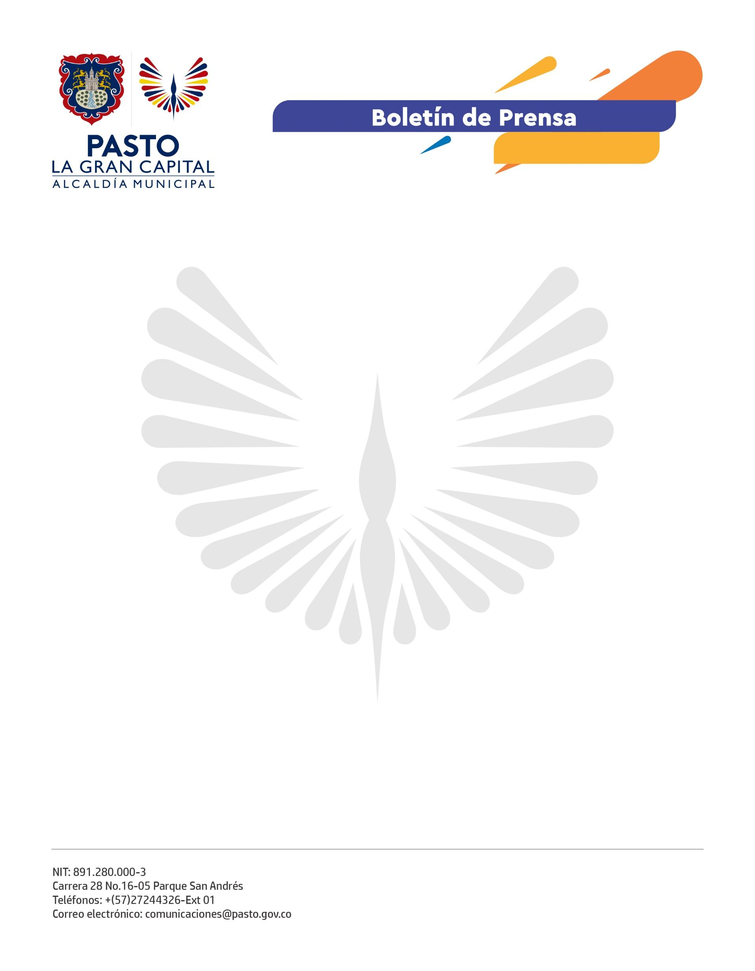
No. 617
21 de noviembre 2021

ALCALDIA DE PASTO INICIA PROCESO DE INSCRIPCIÓN DE ASOCIACIONES PRODUCTIVAS PARA EL FESTIVAL DEL CUY
Con el fin de reactivar la economía y el campo, la Administración Municipal, a través de la Secretaría de Agricultura, dispuso de tres puntos para la realización del Festival del Cuy 2022. Para esto, se abrió una convocatoria en la que las asociaciones productivas del municipio podrán inscribirse y asegurar su participación en enero de 2022.
“Como una forma de reactivar la economía del sector rural, se pretende hacer una distribución de los puntos de encuentro; no será en un solo sector sino que dispondremos de tres puntos que estarán ubicados en Genoy, La Laguna y Catambuco”, expresó el secretario de Agricultura, Miguel Eduardo Benavides.
De esta manera, se espera que nuevos usuarios puedan conocer más de la oferta agropecuaria del municipio, así como impulsar escenarios comerciales en pro de los pequeños productores. Desde la secretaría se realiza la invitación a este sector de la comunidad para que realicen su inscripción de manera gratuita a este evento en las instalaciones del CAM Anganoy o con los profesionales de área de los diferentes corregimientos.
La Alcaldía de Pasto promueve espacios para la reactivación del campo, donde además se refuerzan las tradiciones y se construye tejido social que permite proyectar a ‘La Gran Capital’.

